**垫江县人民政府办公室**

**2023年度决算公开说明**

**一、部门基本情况**

**（一）职能职责**

**1. 垫江县人民政府办公室（本级）**

(1) 围绕政府中心工作，协助县政府抓好党的路线、方针、政策和市委、市政府，县委、县政府重大决策、决定、重要工作在全县的贯彻落实。

(2) 负责县政府会议的准备工作，协助县政府领导同志组织实施会议决定事项；负责组织、协调政府系统的全县性重大活动。

(3) 协助县政府领导同志组织起草或审核以县政府、县政府办公室名义发布的公文。负责县政府及其办公室公文收发、运转、印制工作。

(4) 研究县政府各部门和各乡镇人民政府、街道办事处请示县政府的事项，提出审核处理意见，报县政府领导同志审批。

(5) 督促检查县政府各部门和各乡镇人民政府、街道办事处对国务院、市政府和县政府文件、会议决定事项及县政府领导同志批示的落实情况，及时向县政府领导同志报告。

(6) 加强调查研究工作，向县政府领导同志提供反映政府工作以及全县经济社会发展中的重要情况，为县政府领导同志把握全局、科学决策提供及时、准确、全面的服务。

(7) 负责县政府政务值班，指导全县政务值班标准化工作。负责县长公开电话、电子信箱办理工作。负责重大事项信息收集、研判和上报工作。负责协调非紧急求助警情分流工作。负责全县政务值班系统调度工作。

(8) 承担推进行政审批制度改革等政府职能转变的协调工作。负责全县电子政务工程建设项目的规划、审批与资源整合。负责推进“互联网＋政务服务”工作。

(9) 负责人大代表建议、政协提案的督促办理工作。

(10) 负责对全县行政机关公文处理工作进行指导、检查，培训行政文秘人员。

(11) 负责政府法制工作的统筹规划、协调监督、指导服务；为县政府重大决策提供法律意见；审查、修改县政府各部门和各乡镇人民政府、街道办事处报送县政府的各种规范性文件；受县政府行政首长委托参与行政复议、诉讼、仲裁活动。

(12) 负责县政府公众信息网的规划、建设和管理，保障公众信息网信息数据安全运行；指导、监督全县政务(政府信息)公开及电子政务工作。

(13) 承担中共垫江县委外事工作委员会办公室具体工作;承担县政府外事办具体工作;负责贯彻执行外事法律法规和有关规定;负责全县外事工作的统筹协调和计划审批，负责处理和协调涉外事务。

(14) 办理县政府和县政府领导同志交办的其他事项。

**2. 垫江县人民政府电子政务中心**

(1) 牵头贯彻和实施国家及地区电子政务技术标准和规范。负责电子政务办机房主干网络设备(交换机、路由器等)及主干网络线路的管理和维护；负责县政府视频会议系统和县政府应急平台的建设、管理和维护；负责全县电子政务外网建设的组织、规划、协调和指导。

(2) 负责全县网上政务信息公开工作的实施、指导、考核与资源整合。具体承办垫江县人民政府网上政府信息公开事宜；组织编制垫江县人民政府网上政府信息公开指南、政府信息公开目录和政府信息公开工作年度报告；负责全县网上政务信息公开工作的指导与考核。

(3) 负责全县电子政务工程建设项目的规划、审批与资源整合。对全县电子政务工程建设项目出具审查意见；对电子政务项目实行验收和后评价制度；对项目建设单位的项目管理运维方案进行审查。

(4) 负责县政府门户网站集群的规划、建设与管理，保障县政府门户网站集群信息数据安全。

**3. 垫江县机关后勤服务中心** 负责县级机关事务的管理、保障、服务工作，建立管理制度和标准，合理统筹配置资源。负责拟订机关事务管理规章制度，管理县级机关办公用房用地、公务用车、公共机构节约能源资源等工作。指导乡镇（街道）机关事务工作。负责制定和组织实施县级机关资产管理和具体制度，按照职责分工，分类制定县级机关资产配置标准。负责县级机关、县委县政府及所属事业单位国有资产管理工作，研究制定具体管理制度和办法并组织实施，承担产权界定、清查登记、资产处置工作。负责全县机关事业单位公务用车管理工作。负责推进、指导、协调和监督管理全县的公共机构节能工作。组织开展能耗统计、监测和评价考核工作。

**4. 垫江县自然灾害预警预防信息中心** 发布突发事件预警预防信息；自然灾害监测、预警信息发布；搞好气象防灾减灾；人工增雨防雹作业；易燃易爆场所防雷装置设计评价、竣工检测；闪电监测、雷电灾害鉴定；应急救援防雷技术保障；防雷科普宣传；防雷装置检测及技术服务。

**5. 垫江县公共资源交易中心** 贯彻执行国家有关公共资源交易的法律法规、政策及其他相关规定。统一发布各类公共资源交易信息，为各类公共资源交易活动提供场地和服务。组织实施工程建设项目的招投标、国有土地使用权和采矿权交易、国有产权交易、政府集中采购和其它应进入县公共资源交易平台的交易活动。负责对进入中心的各类公共资源交易活动进行内部监控，配合各行业监督管理部门做好现场监督，配合各行业监督管理部门、监察部门对有关投诉举报进行调查处理。

**6. 垫江县群众工作服务中心** 负责县级行政服务中心场地标准化、流程标准化和服务标准化建设的技术服务和日常管理； 负责县行政服务中心综合窗口审批服务事项的受理、协调服务，负责统一发件窗口审批结果发件工作，负责咨询服务台咨询接待引导等服务工作；负责受理群众反映事项，为群众提供服务；对乡镇（街道）、部门群工系统的运行情况进行统计分析上报；负责网审平台使用、维护和管理，负责推进“互联网+政务服务”工作；协助县行政审批制度改革工作联席会议办公室做好联席会议的有关工作。

**（二）机构设置**

垫江县人民政府办公室2023年部门决算包括：垫江县人民政府办公室（本级）、垫江县人民政府电子政务中心、垫江县机关后勤服务中心、垫江县自然灾害预警预防信息中心、垫江县公共资源交易中心、垫江县群众工作服务中心。根据上述职责：

1. 垫江县人民政府办公室（本级）共设置内设机构16个。具体设置分别是：综合科、秘书一科、秘书二科、秘书三科、秘书四科、秘书五科、党建科、督查科、会联科、文秘科、信息科、政务服务管理科、政务公开科、行政科、机关事务管理科（公共机构节能科）、政务值班科。

根据上述主要职责及内设机构调整情况，垫江县人民政府办公室人员编制和领导职数核定如下：

（1）行政编制31名。机关后勤服务人员事业编制10名（按“退一减一”进行核销）。

（2）领导职数：主任（兼县政府外办主任、县政务服务管理办主任）1名，副主任4名；内设机构领导职数17名（含县委外办秘书科领导职数1名）。

2023年末实有在职人数42人，其中行政32人（含市管领导），机关工勤10人。

2．垫江县人民政府电子政务中心共设置内设机构3个。具体设置分别是：网络建设科、政务公开科、综合管理科。

垫江县人民政府电子政务中心隶属于垫江县人民政府办公室，副科级及以上事业单位，财政全额拨款，核定事业编制8名，单位领导职数1名。2023年末事业编制数29人，其中：电子政务中心8人，政策研究中心7人，法制服务中心6人，县委县政府值班中心8人。2023年年末实有在职人数22人，分别是：电子政务中心6人，政策研究中心4人，法制服务中心6人，县委县政府值班中心6人。

3. 垫江县自然灾害预警预防信息中心无内设机构。2023年末事业编制数4人， 2023年年末实有在职人数4人。

4. 垫江县机关后勤服务中心隶属于垫江县人民政府办公室，副科级及以上事业单位，内设综合科、车辆保障科、后勤服务科共3个科室，财政全额拨款，核定事业编制12名，单位领导职数1名。2023年年末实有在职人数10人。

5. 垫江县公共资源交易中心 内设办公室、交易一科、交易二科、信息科、财务科、法规科共6个科室，与上年比无变化。编制14人，实有在职职工13人。经人社、编办同意，我单位购买服务人员3人。

6．垫江县群众工作服务中心 根据职能职责，设置综合科、协调指导科、窗口建设科、基层指导科、群众工作科5个内设机构，核定内设机构领导职数5名。

2023年年末编制数10人，年末实有在职人数7人，购买服务人员17人。

**二、部门决算情况说明**

**（一）收入支出决算总体情况说明。**

**1.总体情况。**2023年度收入总计8192.79万元，支出总计8192.79万元。收支较上年决算数减少27.74万元，下降0.34%，主要原因是本部门严格落实政府过“紧日子”的要求，压减预算，控制经费支出。

**2.收入情况。**2023年度收入合计8180.97万元，较上年决算数增加4223.41万元，增长106.72%，主要原因一是本年度调入人员多，导致基本支出增加；同时对职工2021年、2022年超额绩效精算补发；二是群众工作服务中心2023年全口径纳入决算编制；三是机关后勤服务中心县级党政机关办公用房经费等专项支出增加。其中：财政拨款收入8180.97万元，占100.00%；事业收入0.00万元，占0.00%；经营收入0.00万元，占0.00%；其他收入0.00万元，占0.00%。此外，使用非财政拨款结余和专用结余0.00万元，年初结转和结余11.83万元。

**3.支出情况。**2023年度支出合计8191.49万元，较上年决算数减少27.23万元，下降0.33%，主要原因是本部门严格落实政府过“紧日子”的要求，压减预算，控制经费支出。

其中：基本支出2495.57万元，占30.47%；项目支出5695.92万元，占69.53%；经营支出0.00万元，占0.00%。此外，结余分配0.00万元。

**4.结转结余情况。**2023年度年末结转和结余1.31万元，较上年决算数减少0.50万元，下降27.62%，主要原因是用历年结转和结余安排支出。

**（二）财政拨款收入支出决算总体情况说明**

2023年度财政拨款收、支总计8192.79万元。与2022年相比，财政拨款收、支总计各减少27.74万元，下降0.34%。主要原因是本部门严格落实政府过“紧日子”的要求，压减预算，控制经费支出。

**（三）一般公共预算财政拨款收入支出决算情况说明**

**1.收入情况。**2023年度一般公共预算财政拨款收入8180.97万元，较上年决算数增加4223.41万元，增长106.72%。主要原因一是本年度调入人员多，导致基本支出增加；同时对职工2021年、2022年超额绩效精算补发；二是群众工作服务中心2023年全口径纳入决算编制；三是机关后勤服务中心县级党政机关办公用房经费等专项支出增加。较年初预算数增加3837.40万元，增长88.35%。主要原因是群众工作服务中心2023年全口径纳入决算编制；机关后勤服务中心县级党政机关办公用房经费等专项支出增加。此外，年初财政拨款结转和结余11.83万元。

**2.支出情况。**2023年度一般公共预算财政拨款支出8191.49万元，较上年决算数减少27.23万元，下降0.33%。主要原因是本部门严格落实政府过“紧日子”的要求，压减预算，控制经费支出。较年初预算数增加3847.92万元，增长88.59%。主要原因是一是本年度调入人员多，导致基本支出增加；同时对职工2021年、2022年超额绩效精算补发；二是群众工作服务中心2023年全口径纳入决算编制；三是机关后勤服务中心县级党政机关办公用房经费等专项支出增加。

**3.结转结余情况。**2023年度年末一般公共预算财政拨款结转和结余1.31万元，较上年决算数减少0.50万元，下降27.62%，主要原因是用历年结转和结余安排支出。

**4.比较情况。**本部门2023年度一般公共预算财政拨款支出主要用于以下几个方面：

（1）一般公共服务支出7625.43万元，占93.09%，较年初预算数增加3774.68万元，增长98.02%，主要原因是群众工作服务中心2023年全口径纳入决算编制；机关后勤服务中心县级党政机关办公用房经费等专项支出增加。

（2）教育支出3.26万元，占0.04%，较年初预算数减少2.48万元，下降43.21%，主要原因是本部门本年度组织及安排培训的人次减少，费用也减少。

（3）社会保障与就业支出318.79万元，占3.89%，较年初预算数增加22.70万元，增长7.67%，主要原因是本年度调入人员多，导致社保缴费基本支出增加。

（4）卫生健康支出108.71万元，占1.33%，较年初预算数增加37.40万元，增长52.45%，主要原因是本年度调入人员多，导致医疗保险缴费基本支出增加。

（5）住房保障支出135.29万元，占1.65%，较年初预算数增加15.60万元，增长13.03%，主要原因是本年度调入人员多，导致公积金缴存基本支出增加。

**（四）一般公共预算财政拨款基本支出决算情况说明**

 2023年度一般公共财政拨款基本支出2495.57万元。其中：人员经费2165.56万元，较上年决算数增加75.18万元，增长3.60%，主要原因是本年度调入人员多，导致基本支出增加；同时对职工2021年、2022年超额绩效精算补发。人员经费用途主要包括基本工资、津贴补贴、奖金、伙食补助费、绩效工资、社会保障缴费、住房公积金、其他工资福利、对个人和家庭补助支出。公用经费330.01万元，较上年决算数减少1934.25万元，下降85.43%，主要原因一是本部门严格落实政府过“紧日子”的要求，压减预算，控制经费支出；二是年初预算时全面实行项目库管理，导致公用经费减少，项目经费增加。公用经费用途主要包括办公费、印刷费、邮电费、差旅费、因公出国（境）、公务接待费、劳务费、公务用车运行维护费、其他交通费、其他商品服务支出等。

**（五）政府性基金预算收支决算情况说明**

2023年度政府性基金预算财政拨款年初结转结余0.00万元，年末结转结余0.00万元。本年收入0.00万元，较上年决算数无增减，主要原因是本年度无政府性基金预算财政拨款收入。本年支出0.00万元，较上年决算数无增减，主要原因是本年度无政府性基金预算财政拨款支出。本单位2023年度无政府性基金预算财政拨款收支。

**（六）国有资本经营预算财政拨款支出决算情况说明**

  本部门 2023年度无**国有资本经营预算财政拨款支出。**

**三、“三公”经费情况说明**

**（一）“三公”经费支出总体情况说明**

2023年度“三公”经费支出共计167.32万元，较年初预算数增加75.62万元，增长82.46%，主要原因是机关后勤服务中心将县级机关机要通信与应急保障用车管理服务中心的公务车运行维护费调整年初预算增加。较上年支出数减少87.99万元，下降34.46%，主要原因是一是认真贯彻落实中央八项规定精神和厉行节约要求，按照只减不增的要求从严控制“三公”经费，全年实际支出较年初预算和决算均有所下降。二是严格落实公车使用规定，严禁公车私用，降低公车运行维护成本。三是强化公务接待支出管理，严格遵守公务接待开支范围和开支标准，严格控制陪餐人数，对应由接待对象承担的费用一律由接待对象自行支付，公务接待费持续下降。四是进一步规范因公出国（境）活动，严格控制因公出国（境）活动支出标准，今年未安排单位人员出国（境）出访。

**（二）“三公”经费分项支出情况**

2023年度本部门因公出国（境）费用0.00万元，费用支出较年初预算数减少5.00万元，下降100.00%，主要原因是进一步规范因公出国（境）活动，本部门2023年未发生因公出国（境）费用支出。较上年支出数无增减，与上年持平。主要原因是进一步规范因公出国（境）活动，本部门2023年未发生因公出国（境）费用支出。

公务车购置费0.00万元。费用支出较年初预算数无增减，主要原因是年初预算数未安排且本年未发生公务车购置费用。较上年支出数无增减，主要原因是上年和本年均未发生公务车购置费用。

公务车运行维护费153.48万元，主要用于全县行政事业单位机要文件交换、市内外因公出行、行政业务检查等机要通信及应急保障。费用支出较年初预算数增加83.48万元，增长119.26%，主要原因是机关后勤服务中心将县级机关机要通信与应急保障用车管理服务中心的公务车运行维护费调整年初预算增加。较上年支出数减少84.90万元，下降35.62%，主要原因是认真贯彻落实中央八项规定精神和厉行节约要求，严格按照只减不增的要求从严控制“三公”经费，2023年度公务车运行维护费支出减少。

公务接待费13.84万元，主要用于接待国内其他省市办公厅、其他区县到我单位学习调研政府工作，接受相关部门检查指导工作及招商引资工作发生的接待支出。费用支出较年初预算数减少2.86万元，下降17.13%；较上年支出数减少3.09万元，下降18.25%，较年初预算和上年决算下降的主要原因是一是认真贯彻落实中央八项规定精神和厉行节约要求，严格按照只减不增的要求从严控制“三公”经费。二是强化公务接待支出管理，严格遵守公务接待开支范围和开支标准，严格控制陪餐人数，对应由接待对象承担的费用一律由接待对象自行支付，公务接待费下降。

**（三）“三公”经费实物量情况**

2023年度本部门因公出国（境）共计0个团组，0人；公务用车购置0辆，公务车保有量为60辆；国内公务接待207批次1645人，其中：国内外事接待0批次，0人；国（境）外公务接待0批次，0人。2023年本部门人均接待费84.11元，车均购置费0万元，车均维护费2.56万元。

**四、其他需要说明的事项**

**（一）财政拨款会议费和培训费情况说明**

本年度会议费支出3.26万元，较上年决算数减少3.00万元，下降47.92%，主要原因是根据工作安排，本部门本年度召开会议的次数减少。本年度培训费支出3.26万元，较上年决算数减少1.44万元，下降30.64%，主要原因是根据工作安排，本部门本年度组织及参加培训的次数减少。

**（二）机关运行经费情况说明**

2023年度本部门机关运行经费支出246.02万元，机关运行经费主要用于开支办公费、印刷费、邮电费、差旅费、公务接待费、劳务费、日常维护费、公务用车运行维护费、其他交通费、其他商品和服务支出等。机关运行经费较上年支出数减少279.85万元，下降53.22%，主要原因是本部门严格落实政府过“紧日子”的要求，压减预算，控制经费支出。

**（三）国有资产占用情况说明**

截至2023年12月31日，本部门共有车辆60辆，其中，副部（省）级及以上领导用车0辆、主要负责人用车0辆、机要通信用车10辆、应急保障用车50辆、执法执勤用车0辆，特种专业技术用车0辆，离退休干部用车0辆。单价100万元（含）以上专用设备0台（套）。

**（四）政府采购支出情况说明**

2023年度本部门政府采购支出总额0.00万元，其中：政府采购货物支出0.00万元、政府采购工程支出0.00万元、政府采购服务支出0.00万元。授予中小企业合同金额0.00万元，占政府采购支出总额的0%，其中：授予小微企业合同金额0.00万元，占政府采购支出总额的0 %。主要原因是2023年度本部门未发生政府采购事项，无相关经费支出。

1. **预算绩效管理情况说明**

**（一）部门自评情况**

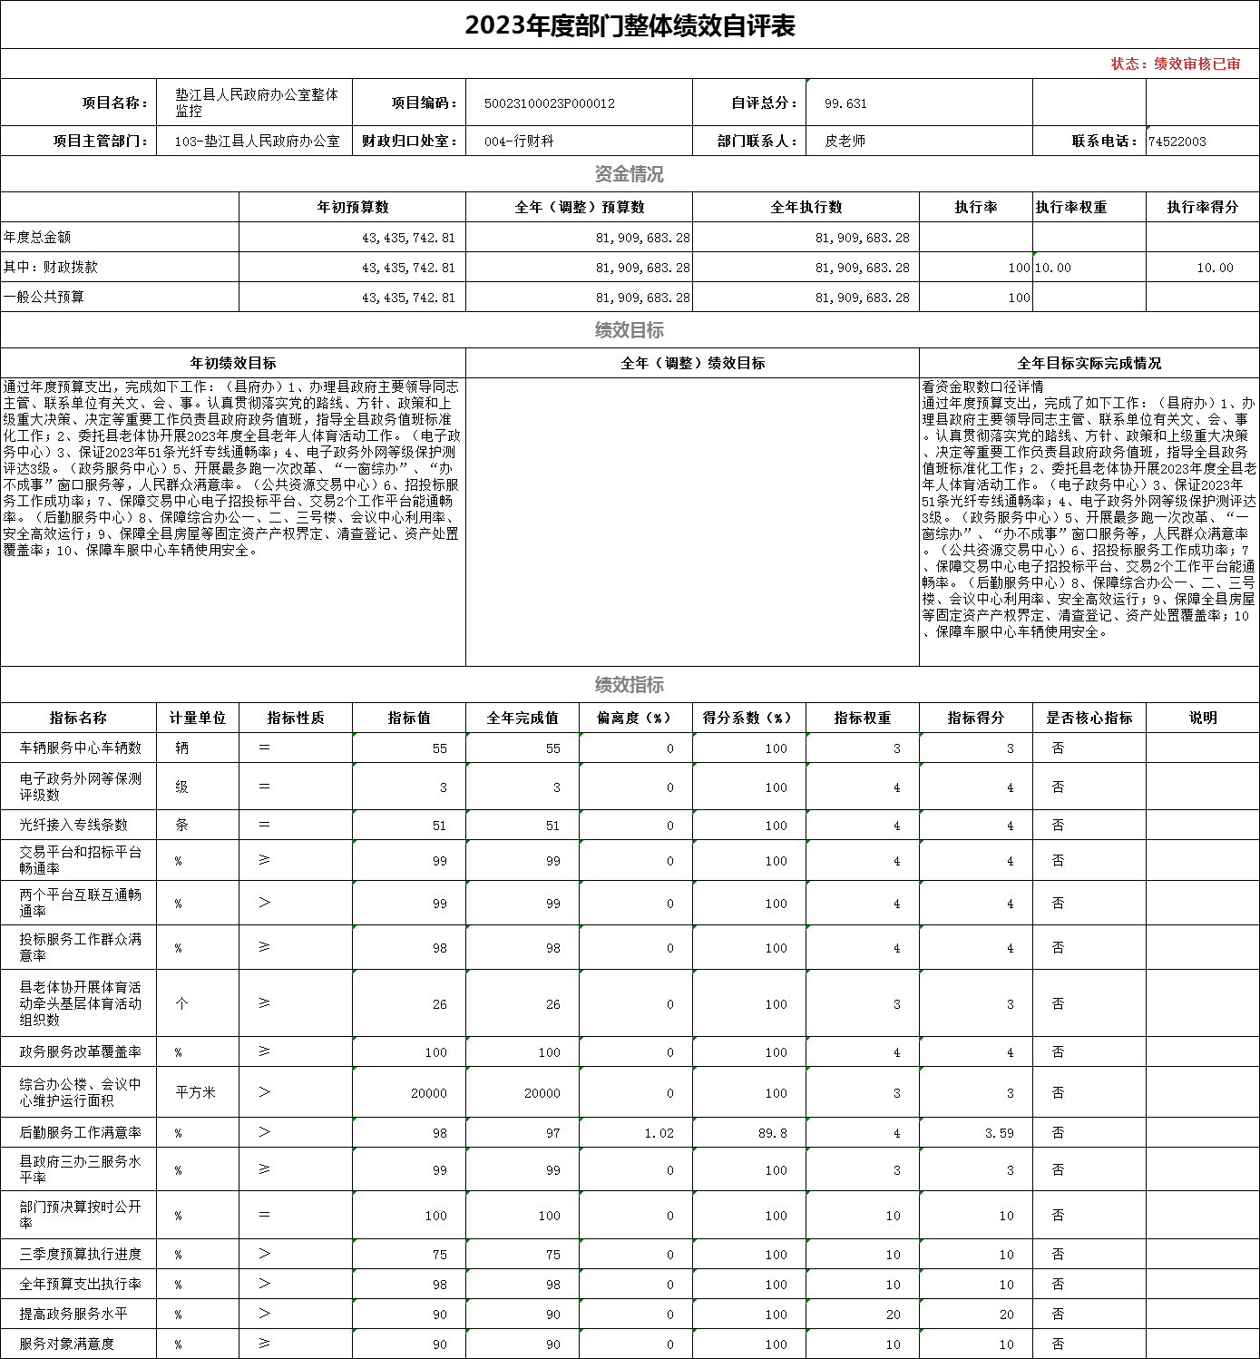根据预算绩效管理要求，我部门对部门整体和22个二级项目开展了绩效自评，涉及财政拨款项目支出资金5695.92万元。

项目支出绩效自评表（二级项目）

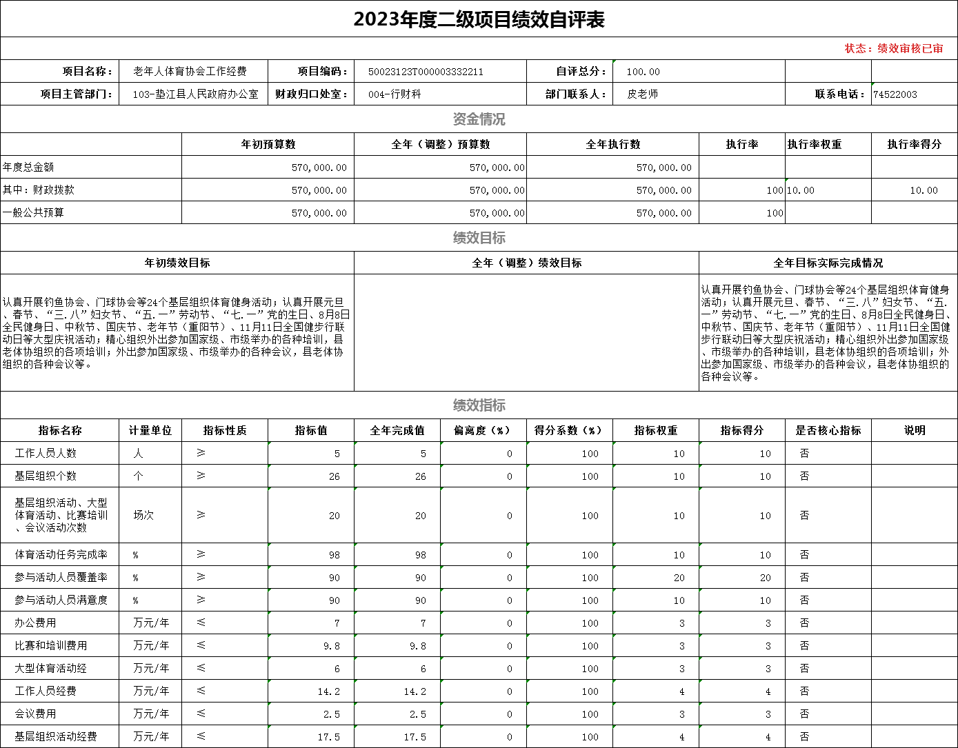

**（二）部门绩效评价情况**

本年度本部门未组织开展绩效评价。

**（三）财政绩效评价情况**

本年度县财政局未委托第三方对我部门开展绩效评价。

**六、专业名词解释**

**（一）财政拨款收入：**指本年度从本级财政部门取得的财政拨款，包括一般公共预算财政拨款和政府性基金预算财政拨款。

**（二）事业收入**：指事业单位开展专业业务活动及其辅助活动取得的现金流入；事业单位收到的财政专户实际核拨的教育收费等资金在此反映。

**（三）经营收入**：指事业单位在专业业务活动及其辅助活动之外开展非独立核算经营活动取得的现金流入。

**（四）其他收入**：指单位取得的除“财政拨款收入”、“事业收入”、“经营收入”等以外的收入，包括未纳入财政预算或财政专户管理的投资收益、银行存款利息收入、租金收入、捐赠收入，现金盘盈收入、存货盘盈收入、收回已核销的应收及预付款项、无法偿付的应付及预收款项等。各单位从本级财政部门以外的同级单位取得的经费、从非本级财政部门取得的经费，以及行政单位收到的财政专户管理资金反映在本项内。

**（五）使用非财政拨款结余**：指单位在当年的“财政拨款收入”、“事业收入”、“经营收入”、“其他收入”等不足以安排当年支出的情况下，使用以前年度积累的非财政拨款结余弥补本年度收支缺口的资金。

**（六）年初结转和结余**：指单位上年结转本年使用的基本支出结转、项目支出结转和结余、经营结余。

**（七）结余分配**：指单位按照国家有关规定，缴纳所得税、提取专用基金、转入非财政拨款结余等当年结余的分配情况。

**（八）年末结转和结余**：指单位结转下年的基本支出结转、项目支出结转和结余、经营结余。

**（九）基本支出**：指为保障机构正常运转、完成日常工作任务而发生的人员经费和公用经费。其中：人员经费指政府收支分类经济科目中的“工资福利支出”和“对个人和家庭的补助”；公用经费指政府收支分类经济科目中除“工资福利支出”和“对个人和家庭的补助”外的其他支出。

**（十）项目支出**：指在基本支出之外为完成特定行政任务和事业发展目标所发生的支出。

**（十一）经营支出**：指事业单位在专业业务活动及其辅助活动之外开展非独立核算经营活动发生的支出。

**（十二）“三公”经费**：指用一般公共预算财政拨款安排的因公出国（境）费、公务用车购置及运行维护费、公务接待费。其中，因公出国（境）费反映单位公务出国（境）的国际旅费、国外城市间交通费、住宿费、伙食费、培训费、公杂费等支出；公务用车购置费反映单位公务用车购置支出（含车辆购置税）；公务用车运行维护费反映单位按规定保留的公务用车燃料费、维修费、过路过桥费、保险费、安全奖励费用等支出；公务接待费反映单位按规定开支的各类公务接待（含外宾接待）支出。

**（十三）机关运行经费**：为保障行政单位（含参照公务员法管理的事业单位）运行用于购买货物和服务等的各项公用经费，包括办公及印刷费、邮电费、差旅费、会议费、福利费、日常维护费、专用材料及一般设备购置费、办公用房水电费、办公用房取暖费、办公用房物业管理费、公务用车运行维护费以及其他费用。

**（十四）工资福利支出（支出经济分类科目类级）**：反映单位开支的在职职工和编制外长期聘用人员的各类劳动报酬，以及为上述人员缴纳的各项社会保险费等。

**（十五）商品和服务支出（支出经济分类科目类级）**：反映单位购买商品和服务的支出（不包括用于购置固定资产的支出、战略性和应急储备支出）。

**（十六）对个人和家庭的补助（支出经济分类科目类级）**：反映用于对个人和家庭的补助支出。

**（十七）其他资本性支出（支出经济分类科目类级）**：反映非各级发展与改革部门集中安排的用于购置固定资产、战略性和应急性储备、土地和无形资产，以及构建基础设施、大型修缮和财政支持企业更新改造所发生的支出。

**七、决算公开联系方式及信息反馈渠道**

本单位决算公开信息反馈和联系方式：

联系人：皮老师 联系电话：023-74522003

|  |  |  |  |
| --- | --- | --- | --- |
| **收入支出决算总表** | | | |
|  |  |  | 公开01表 |
| 公开部门：垫江县人民政府办公室 |  |  | 单位：万元 |
| **收入** | | **支出** | |
| **项目** | **决算数** | **功能分类科目** | **决算数** |
| 一、一般公共预算财政拨款收入 | 8,180.97 | 一、一般公共服务支出 | 7,625.43 |
| 二、政府性基金预算财政拨款收入 |  | 二、外交支出 |  |
| 三、国有资本经营预算财政拨款收入 |  | 三、国防支出 |  |
| 四、上级补助收入 |  | 四、公共安全支出 |  |
| 五、事业收入 |  | 五、教育支出 | 3.26 |
| 六、经营收入 |  | 六、科学技术支出 |  |
| 七、附属单位上缴收入 |  | 七、文化旅游体育与传媒支出 |  |
| 八、其他收入 |  | 八、社会保障和就业支出 | 318.79 |
|  |  | 九、卫生健康支出 | 108.71 |
|  |  | 十、节能环保支出 |  |
|  |  | 十一、城乡社区支出 |  |
|  |  | 十二、农林水支出 |  |
|  |  | 十三、交通运输支出 |  |
|  |  | 十四、资源勘探工业信息等支出 |  |
|  |  | 十五、商业服务业等支出 |  |
|  |  | 十六、金融支出 |  |
|  |  | 十七、援助其他地区支出 |  |
|  |  | 十八、自然资源海洋气象等支出 |  |
|  |  | 十九、住房保障支出 | 135.29 |
|  |  | 二十、粮油物资储备支出 |  |
|  |  | 二十一、国有资本经营预算支出 |  |
|  |  | 二十二、灾害防治及应急管理支出 |  |
|  |  | 二十三、其他支出 |  |
|  |  | 二十四、债务还本支出 |  |
|  |  | 二十五、债务付息支出 |  |
|  |  | 二十六、抗疫特别国债安排的支出 |  |
| **本年收入合计** | 8,180.97 | **本年支出合计** | 8,191.49 |
| 使用非财政拨款结余和专用结余 |  | 结余分配 |  |
| 年初结转和结余 | 11.83 | 年末结转和结余 | 1.31 |
| **总计** | 8,192.79 | **总计** | 8,192.79 |

备注：1.本表反映部门本年度的总收支和年末结转结余情况。  
 2.本套报表金额单位转换时可能存在尾数误差。

|  |  |  |  |  |  |  |  |  |  |
| --- | --- | --- | --- | --- | --- | --- | --- | --- | --- |
| **收入决算表** | | | | | | | | | |
| 公开部门：垫江县人民政府办公室 | |  |  |  |  |  |  |  | 公开02表 |
|  |  |  |  |  |  |  | 单位：万元 |
| **项目** | | **本年收入合计** | **财政拨款收入** | **上级补助收入** | **事业收入** | | **经营收入** | **附属单位上缴收入** | **其他收入** |
| **功能分类科目编码** | **项目（按“项”级功能分类科目）** | **小计** | **其中：教育收费** |
|
|
|
| **合计** | | **8,180.97** | **8,180.97** |  |  |  |  |  |  |
| **201** | **一般公共服务支出** | **7,614.91** | **7,614.91** |  |  |  |  |  |  |
| **20103** | **政府办公厅（室）及相关机构事务** | **7,614.91** | **7,614.91** |  |  |  |  |  |  |
| 2010301 | 行政运行 | 1,162.50 | 1,162.50 |  |  |  |  |  |  |
| 2010302 | 一般行政管理事务 | 421.08 | 421.08 |  |  |  |  |  |  |
| 2010350 | 事业运行 | 766.57 | 766.57 |  |  |  |  |  |  |
| 2010399 | 其他政府办公厅（室）及相关机构事务支出 | 5,264.76 | 5,264.76 |  |  |  |  |  |  |
| **205** | **教育支出** | **3.26** | **3.26** |  |  |  |  |  |  |
| **20508** | **进修及培训** | **3.26** | **3.26** |  |  |  |  |  |  |
| 2050803 | 培训支出 | 3.26 | 3.26 |  |  |  |  |  |  |
| **208** | **社会保障和就业支出** | **318.79** | **318.79** |  |  |  |  |  |  |
| **20801** | **人力资源和社会保障管理事务** | **0.08** | **0.08** |  |  |  |  |  |  |
| 2080102 | 一般行政管理事务 | 0.08 | 0.08 |  |  |  |  |  |  |
| **20805** | **行政事业单位养老支出** | **296.17** | **296.17** |  |  |  |  |  |  |
| 2080505 | 机关事业单位基本养老保险缴费支出 | 142.18 | 142.18 |  |  |  |  |  |  |
| 2080506 | 机关事业单位职业年金缴费支出 | 71.08 | 71.08 |  |  |  |  |  |  |
| 2080599 | 其他行政事业单位养老支出 | 82.91 | 82.91 |  |  |  |  |  |  |
| **20808** | **抚恤** | **22.54** | **22.54** |  |  |  |  |  |  |
| 2080801 | 死亡抚恤 | 22.54 | 22.54 |  |  |  |  |  |  |
| **210** | **卫生健康支出** | **108.71** | **108.71** |  |  |  |  |  |  |
| **21011** | **行政事业单位医疗** | **108.71** | **108.71** |  |  |  |  |  |  |
| 2101101 | 行政单位医疗 | 67.12 | 67.12 |  |  |  |  |  |  |
| 2101102 | 事业单位医疗 | 41.59 | 41.59 |  |  |  |  |  |  |
| **221** | **住房保障支出** | **135.29** | **135.29** |  |  |  |  |  |  |
| **22102** | **住房改革支出** | **135.29** | **135.29** |  |  |  |  |  |  |
| 2210201 | 住房公积金 | 135.29 | 135.29 |  |  |  |  |  |  |

备注：1.本表反映部门本年度取得的各项收入情况。  
2.本套报表金额单位转换时可能存在尾数误差。

|  |  |  |  |  |  |  |  |
| --- | --- | --- | --- | --- | --- | --- | --- |
| **支出决算表** | | | | | | | |
| 公开部门： 垫江县人民政府办公室 | |  |  |  |  |  | 公开03表 |
|  |  |  |  |  | 单位：万元 |
| **项目** | | **本年支出合计** | **基本支出** | **项目支出** | **上缴上级支出** | **经营支出** | **对附属单位补助支出** |
| **功能分类科目编码** | **项目（按“项”级功能分类科目）** |
|
|
|
| **合计** | | **8,191.49** | **2,495.57** | **5,695.92** |  |  |  |
| **201** | **一般公共服务支出** | **7,625.43** | **1,929.59** | **5,695.84** |  |  |  |
| **20103** | **政府办公厅（室）及相关机构事务** | **7,625.43** | **1,929.59** | **5,695.84** |  |  |  |
| 2010301 | 行政运行 | 1,162.50 | 1,162.50 |  |  |  |  |
| 2010302 | 一般行政管理事务 | 421.08 |  | 421.08 |  |  |  |
| 2010350 | 事业运行 | 767.09 | 767.09 |  |  |  |  |
| 2010399 | 其他政府办公厅（室）及相关机构事务支出 | 5,274.76 |  | 5,274.76 |  |  |  |
| **205** | **教育支出** | **3.26** | **3.26** |  |  |  |  |
| **20508** | **进修及培训** | **3.26** | **3.26** |  |  |  |  |
| 2050803 | 培训支出 | 3.26 | 3.26 |  |  |  |  |
| **208** | **社会保障和就业支出** | **318.79** | **318.71** | **0.08** |  |  |  |
| **20801** | **人力资源和社会保障管理事务** | **0.08** |  | **0.08** |  |  |  |
| 2080102 | 一般行政管理事务 | 0.08 |  | 0.08 |  |  |  |
| **20805** | **行政事业单位养老支出** | **296.17** | **296.17** |  |  |  |  |
| 2080505 | 机关事业单位基本养老保险缴费支出 | 142.18 | 142.18 |  |  |  |  |
| 2080506 | 机关事业单位职业年金缴费支出 | 71.08 | 71.08 |  |  |  |  |
| 2080599 | 其他行政事业单位养老支出 | 82.91 | 82.91 |  |  |  |  |
| **20808** | **抚恤** | **22.54** | **22.54** |  |  |  |  |
| 2080801 | 死亡抚恤 | 22.54 | 22.54 |  |  |  |  |
| **210** | **卫生健康支出** | **108.71** | **108.71** |  |  |  |  |
| **21011** | **行政事业单位医疗** | **108.71** | **108.71** |  |  |  |  |
| 2101101 | 行政单位医疗 | 67.12 | 67.12 |  |  |  |  |
| 2101102 | 事业单位医疗 | 41.59 | 41.59 |  |  |  |  |
| **221** | **住房保障支出** | **135.29** | **135.29** |  |  |  |  |
| **22102** | **住房改革支出** | **135.29** | **135.29** |  |  |  |  |
| 2210201 | 住房公积金 | 135.29 | 135.29 |  |  |  |  |

备注：1.本表反映部门本年度各项支出情况。  
 2.本套报表金额单位转换时可能存在尾数误差。

|  |  |  |  |  |  |  |
| --- | --- | --- | --- | --- | --- | --- |
| **财政拨款收入支出决算总表** | | | | | | |
| 公开部门： 垫江县人民政府办公室 | |  |  |  |  | 公开04表 |
|  |  |  |  | 单位：万元 |
| **收 入** | | **支 出** | | | | |
| **项目** | **决算数** | **功能分类科目** | **决算数** | | | |
| **小计** | **一般公共预算财政拨款** | **政府性基金预算财政拨款** | **国有资本经营预算财政拨款** |
| 一、一般公共预算财政拨款 | 8,180.97 | 一、一般公共服务支出 | 7,625.43 | 7,625.43 |  |  |
| 二、政府性基金预算财政拨款 |  | 二、外交支出 |  |  |  |  |
| 三、国有资本经营预算财政拨款 |  | 三、国防支出 |  |  |  |  |
|  |  | 四、公共安全支出 |  |  |  |  |
|  |  | 五、教育支出 | 3.26 | 3.26 |  |  |
|  |  | 六、科学技术支出 |  |  |  |  |
|  |  | 七、文化旅游体育与传媒支出 |  |  |  |  |
|  |  | 八、社会保障和就业支出 | 318.79 | 318.79 |  |  |
|  |  | 九、卫生健康支出 | 108.71 | 108.71 |  |  |
|  |  | 十、节能环保支出 |  |  |  |  |
|  |  | 十一、城乡社区支出 |  |  |  |  |
|  |  | 十二、农林水支出 |  |  |  |  |
|  |  | 十三、交通运输支出 |  |  |  |  |
|  |  | 十四、资源勘探工业信息等支出 |  |  |  |  |
|  |  | 十五、商业服务业等支出 |  |  |  |  |
|  |  | 十六、金融支出 |  |  |  |  |
|  |  | 十七、援助其他地区支出 |  |  |  |  |
|  |  | 十八、自然资源海洋气象等支出 |  |  |  |  |
|  |  | 十九、住房保障支出 | 135.29 | 135.29 |  |  |
|  |  | 二十、粮油物资储备支出 |  |  |  |  |
|  |  | 二十一、国有资本经营预算支出 |  |  |  |  |
|  |  | 二十二、灾害防治及应急管理支出 |  |  |  |  |
|  |  | 二十三、其他支出 |  |  |  |  |
|  |  | 二十四、债务还本支出 |  |  |  |  |
|  |  | 二十五、债务付息支出 |  |  |  |  |
|  |  | 二十六、抗疫特别国债安排的支出 |  |  |  |  |
| **本年收入合计** | 8,180.97 | **本年支出合计** | 8,191.49 | 8,191.49 |  |  |
| 年初财政拨款结转和结余 | 11.83 | 年末财政拨款结转和结余 | 1.31 | 1.31 |  |  |
| 一般公共预算财政拨款 | 11.83 |  |  |  |  |  |
| 政府性基金预算财政拨款 |  |  |  |  |  |  |
| 国有资本经营预算财政拨款 |  |  |  |  |  |  |
| **总计** | 8,192.79 | **总计** | 8,192.79 | 8,192.79 |  |  |

备注：1.本表反映部门本年度一般公共预算财政拨款、政府性基金预算财政拨款及国有资本经营预算财政拨款的总收支和年末结转结余情况。  
 2.本套报表金额单位转换时可能存在尾数误差。

|  |  |  |  |  |
| --- | --- | --- | --- | --- |
| **一般公共预算财政拨款支出决算表** | | | | |
| 公开部门： 垫江县人民政府办公室 | |  |  | 公开05表 |
|  |  | 单位：万元 |
| **项目** | | **本年支出** | | |
| **功能分类科目编码** | **项目（按“项”级功能分类科目）** | **合计** | **基本支出** | **项目支出** |
|
|
| **合计** | | **8,191.49** | **2,495.57** | **5,695.92** |
| **201** | **一般公共服务支出** | **7,625.43** | **1,929.59** | **5,695.84** |
| **20103** | **政府办公厅（室）及相关机构事务** | **7,625.43** | **1,929.59** | **5,695.84** |
| 2010301 | 行政运行 | 1,162.50 | 1,162.50 |  |
| 2010302 | 一般行政管理事务 | 421.08 |  | 421.08 |
| 2010350 | 事业运行 | 767.09 | 767.09 |  |
| 2010399 | 其他政府办公厅（室）及相关机构事务支出 | 5,274.76 |  | 5,274.76 |
| **205** | **教育支出** | **3.26** | **3.26** |  |
| **20508** | **进修及培训** | **3.26** | **3.26** |  |
| 2050803 | 培训支出 | 3.26 | 3.26 |  |
| **208** | **社会保障和就业支出** | **318.79** | **318.71** | **0.08** |
| **20801** | **人力资源和社会保障管理事务** | **0.08** |  | **0.08** |
| 2080102 | 一般行政管理事务 | 0.08 |  | 0.08 |
| **20805** | **行政事业单位养老支出** | **296.17** | **296.17** |  |
| 2080505 | 机关事业单位基本养老保险缴费支出 | 142.18 | 142.18 |  |
| 2080506 | 机关事业单位职业年金缴费支出 | 71.08 | 71.08 |  |
| 2080599 | 其他行政事业单位养老支出 | 82.91 | 82.91 |  |
| **20808** | **抚恤** | **22.54** | **22.54** |  |
| 2080801 | 死亡抚恤 | 22.54 | 22.54 |  |
| **210** | **卫生健康支出** | **108.71** | **108.71** |  |
| **21011** | **行政事业单位医疗** | **108.71** | **108.71** |  |
| 2101101 | 行政单位医疗 | 67.12 | 67.12 |  |
| 2101102 | 事业单位医疗 | 41.59 | 41.59 |  |
| **221** | **住房保障支出** | **135.29** | **135.29** |  |
| **22102** | **住房改革支出** | **135.29** | **135.29** |  |
| 2210201 | 住房公积金 | 135.29 | 135.29 |  |

备注：1.本表反映部门本年度一般公共预算财政拨款支出情况。  
 2.本套报表金额单位转换时可能存在尾数误差。

|  |  |  |  |  |  |  |  |  |
| --- | --- | --- | --- | --- | --- | --- | --- | --- |
| **一般公共预算财政拨款基本支出决算表** | | | | | | | | |
| 公开部门： 垫江县人民政府办公室 | |  |  |  |  |  |  | 公开06表 |
|  |  |  |  |  |  | 单位：万元 |
| **人员经费** | | | **公用经费** | | | | | |
| **经济分类科目编码** | **经济分类科目（按“款”级功能分类科目）** | **金额** | **经济分类科目编码** | **经济分类科目（按“款”级功能分类科目）** | **金额** | **经济分类科目编码** | **经济分类科目（按“款”级功能分类科目）** | **金额** |
|
| 301 | 工资福利支出 | 2,060.10 | 302 | 商品和服务支出 | 330.01 | 310 | 资本性支出 |  |
| 30101 | 基本工资 | 395.72 | 30201 | 办公费 | 42.14 | 31001 | 房屋建筑物购建 |  |
| 30102 | 津贴补贴 | 179.52 | 30202 | 印刷费 | 2.08 | 31002 | 办公设备购置 |  |
| 30103 | 奖金 | 390.24 | 30203 | 咨询费 | 0.07 | 31003 | 专用设备购置 |  |
| 30106 | 伙食补助费 | 61.01 | 30204 | 手续费 |  | 31005 | 基础设施建设 |  |
| 30107 | 绩效工资 | 463.08 | 30205 | 水费 | 0.07 | 31006 | 大型修缮 |  |
| 30108 | 机关事业单位基本养老保险缴费 | 142.18 | 30206 | 电费 |  | 31007 | 信息网络及软件购置更新 |  |
| 30109 | 职业年金缴费 | 71.08 | 30207 | 邮电费 | 12.56 | 31008 | 物资储备 |  |
| 30110 | 职工基本医疗保险缴费 | 108.31 | 30208 | 取暖费 |  | 31009 | 土地补偿 |  |
| 30111 | 公务员医疗补助缴费 |  | 30209 | 物业管理费 | 1.64 | 31010 | 安置补助 |  |
| 30112 | 其他社会保障缴费 | 12.00 | 30211 | 差旅费 | 78.43 | 31011 | 地上附着物和青苗补偿 |  |
| 30113 | 住房公积金 | 135.29 | 30212 | 因公出国（境）费用 |  | 31012 | 拆迁补偿 |  |
| 30114 | 医疗费 | 19.92 | 30213 | 维修（护）费 | 1.38 | 31013 | 公务用车购置 |  |
| 30199 | 其他工资福利支出 | 81.74 | 30214 | 租赁费 | 0.40 | 31019 | 其他交通工具购置 |  |
| 303 | 对个人和家庭的补助 | 105.45 | 30215 | 会议费 | 1.25 | 31021 | 文物和陈列品购置 |  |
| 30301 | 离休费 |  | 30216 | 培训费 | 3.26 | 31022 | 无形资产购置 |  |
| 30302 | 退休费 |  | 30217 | 公务接待费 | 2.45 | 31099 | 其他资本性支出 |  |
| 30303 | 退职（役）费 |  | 30218 | 专用材料费 |  | 312 | 对企业补助 |  |
| 30304 | 抚恤金 | 22.54 | 30224 | 被装购置费 |  | 31201 | 资本金注入 |  |
| 30305 | 生活补助 | 70.21 | 30225 | 专用燃料费 |  | 31203 | 政府投资基金股权投资 |  |
| 30306 | 救济费 |  | 30226 | 劳务费 | 4.84 | 31204 | 费用补贴 |  |
| 30307 | 医疗费补助 | 5.20 | 30227 | 委托业务费 |  | 31205 | 利息补贴 |  |
| 30308 | 助学金 |  | 30228 | 工会经费 | 57.65 | 31299 | 其他对企业补助 |  |
| 30309 | 奖励金 | 7.50 | 30229 | 福利费 | 11.48 | 399 | 其他支出 |  |
| 30310 | 个人农业生产补贴 |  | 30231 | 公务用车运行维护费 | 41.48 | 39907 | 国家赔偿费用支出 |  |
| 30311 | 代缴社会保险费 |  | 30239 | 其他交通费用 | 35.59 | 39908 | 对民间非营利组织和群众性自治组织补贴 |  |
| 30399 | 其他对个人和家庭的补助 |  | 30240 | 税金及附加费用 |  | 39909 | 经常性赠与 |  |
|  |  |  | 30299 | 其他商品和服务支出 | 33.25 | 39910 | 资本性赠与 |  |
|  |  |  | 307 | 债务利息及费用支出 |  | 39999 | 其他支出 |  |
|  |  |  | 30701 | 国内债务付息 |  |  |  |  |
|  |  |  | 30702 | 国外债务付息 |  |  |  |  |
|  |  |  | 30703 | 国内债务发行费用 |  |  |  |  |
|  |  |  | 30704 | 国外债务发行费用 |  |  |  |  |
| **人员经费合计** | | 2,165.56 | **公用经费合计** | | | | | 330.01 |

备注：1.本表反映部门本年度一般公共预算财政拨款基本支出明细情况。  
 2.本套报表金额单位转换时可能存在尾数误差。

|  |  |  |  |  |  |  |  |
| --- | --- | --- | --- | --- | --- | --- | --- |
| **政府性基金预算财政拨款收入支出决算表** | | | | | | | |
| 公开部门： 垫江县人民政府办公室 | |  |  |  |  |  | 公开07表 |
|  |  |  |  |  | 单位：万元 |
| **项目** | | **年初结转和结余** | **本年收入** | **本年支出** | | | **年末结转和结余** |
| **功能分类科目编码** | **项目（按“项”级功能分类科目）** | **合计** | **基本支出** | **项目支出** |
|
|
| **合计** | |  |  |  |  |  |  |

备注：本表反映部门本年度政府性基金预算财政拨款收入支出及结转和结余情况。本部门无政府性基金收支，故本表无数据。

|  |  |  |  |  |
| --- | --- | --- | --- | --- |
| **国有资本经营预算财政拨款支出决算表** | | | | |
| 公开部门： 垫江县人民政府办公室 | |  |  | 公开08表 |
|  |  | 单位：万元 |
| **项目** | | **本年支出** | | |
| **功能分类科目编码** | **科目名称** | **合计** | **基本支出** | **项目支出** |
|
|
|
| **合计** | |  |  |  |

备注：本表反映部门本年度国有资本经营预算财政拨款支出情况。本部门无国有资本经营收支，故本表无数据。

|  |  |  |  |  |
| --- | --- | --- | --- | --- |
| **机构运行信息表** | | | | |
|  |  |  |  | 公开09表 |
| 公开部门： 垫江县人民政府办公室 |  |  |  | 单位：万元 |
| **项 目** | **预算数** | **决算数** | **项 目** | **决算数** |
| 一、“三公”经费支出 | — | — | 四、机关运行经费 | 246.02 |
| （一）支出合计 | 167.32 | 167.32 | （一）行政单位 | 183.51 |
| 1．因公出国（境）费 |  |  | （二）参照公务员法管理事业单位 | 62.51 |
| 2．公务用车购置及运行维护费 | 153.48 | 153.48 | 五、资产信息 | — |
| （1）公务用车购置费 |  |  | （一）车辆数合计（辆） | 60 |
| （2）公务用车运行维护费 | 153.48 | 153.48 | 1．副部（省）级及以上领导用车 |  |
| 3．公务接待费 | 13.84 | 13.84 | 2．主要领导干部用车 |  |
| （1）国内接待费 | — | 13.84 | 3．机要通信用车 | 10 |
| 其中：外事接待费 | — |  | 4．应急保障用车 | 50 |
| （2）国（境）外接待费 | — |  | 5．执法执勤用车 |  |
| （二）相关统计数 | — | — | 6．特种专业技术用车 |  |
| 1．因公出国（境）团组数（个） | — |  | 7．离退休干部用车 |  |
| 2．因公出国（境）人次数（人） | — |  | 8．其他用车 |  |
| 3．公务用车购置数（辆） | — |  | （二）单价100万元（含）以上设备（不含车辆） |  |
| 4．公务用车保有量（辆） | — | 60 | 六、政府采购支出信息 | — |
| 5．国内公务接待批次（个） | — | 207 | （一）政府采购支出合计 |  |
| 其中：外事接待批次（个） | — |  | 1．政府采购货物支出 |  |
| 6．国内公务接待人次（人） | — | 1,645 | 2．政府采购工程支出 |  |
| 其中：外事接待人次（人） | — |  | 3．政府采购服务支出 |  |
| 7．国（境）外公务接待批次（个） | — |  | （二）政府采购授予中小企业合同金额 |  |
| 8．国（境）外公务接待人次（人） | — |  | 其中：授予小微企业合同金额 |  |
| 二、会议费 | — | 3.26 |  |  |
| 三、培训费 | — | 3.26 |  |  |

备注：1.本表反映部门本年度财政拨款“三公”经费支出预决算情况。其中，预算数为“三公”经费全年预算数，反映按规定程序调整后的预算数；决算数为包括本年度财政拨款和以前年度结转资金安排的实际支出。  
 2.本套报表金额单位转换时可能存在尾数误差。